扫描二维码：

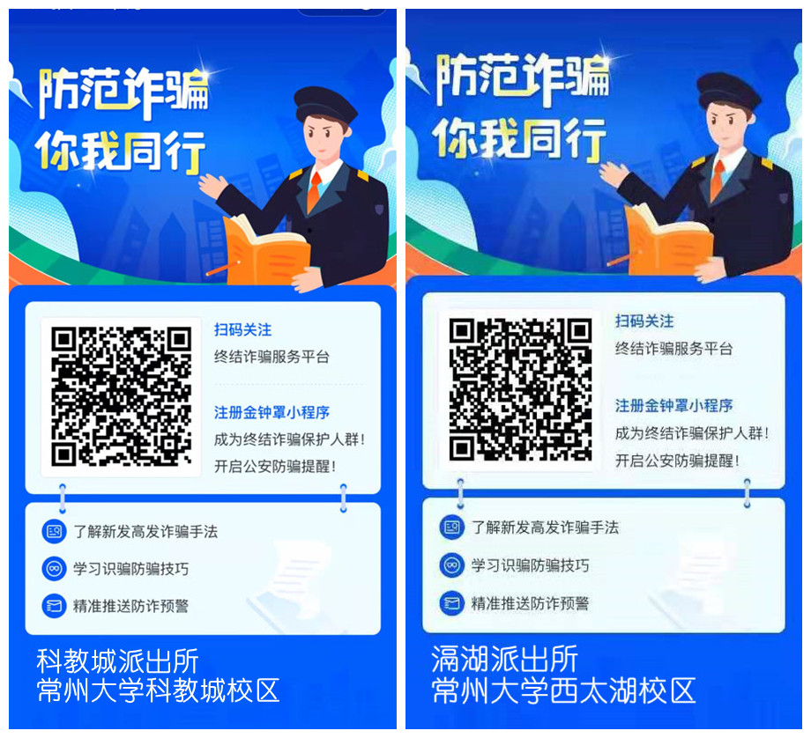

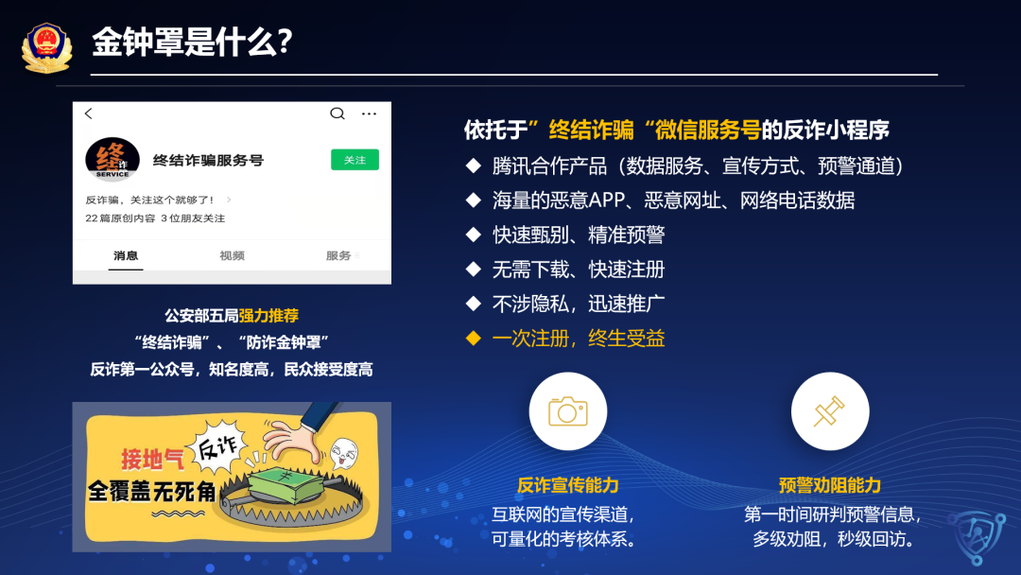

**下面为您带来详细操作流程！**

**如何注册“金钟罩”反诈系统？**

**第一步：**手机用户（安卓或IOS系统均可）搜索“终结诈骗服务号”公众号，关注“终结诈骗服务号”

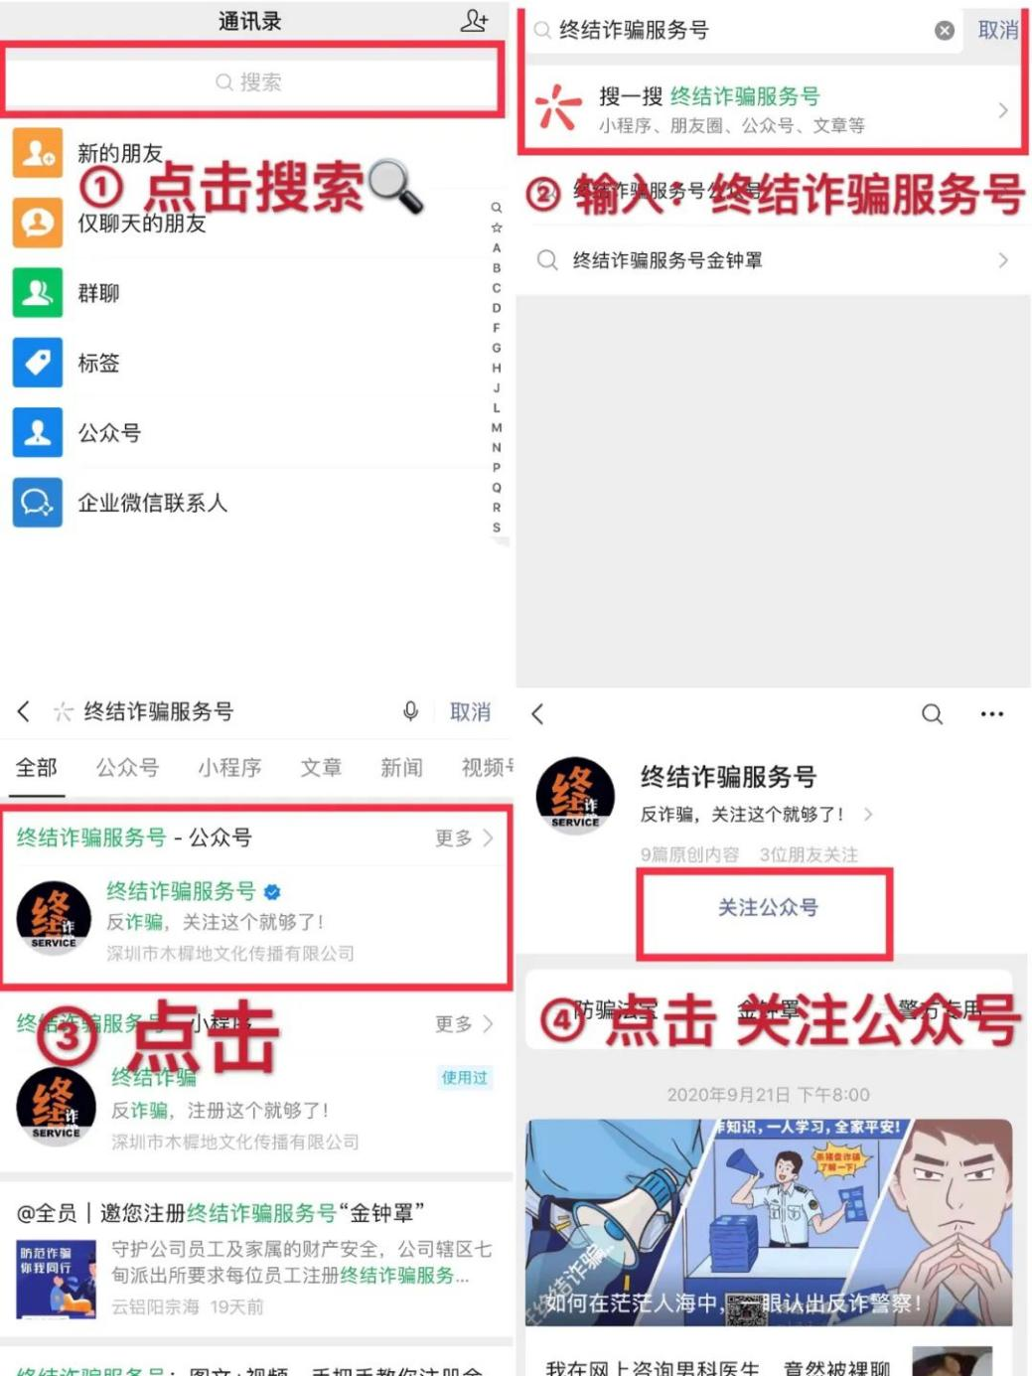

**第二步：**找到下方菜单栏，点击“金钟罩”按钮，开始注册，按照系统提示依次选择“允许”， 完成系统授权。（亲爱的朋友们一定要**“注册完成”**才会被纳入“金钟罩”反诈系统的保护哟）

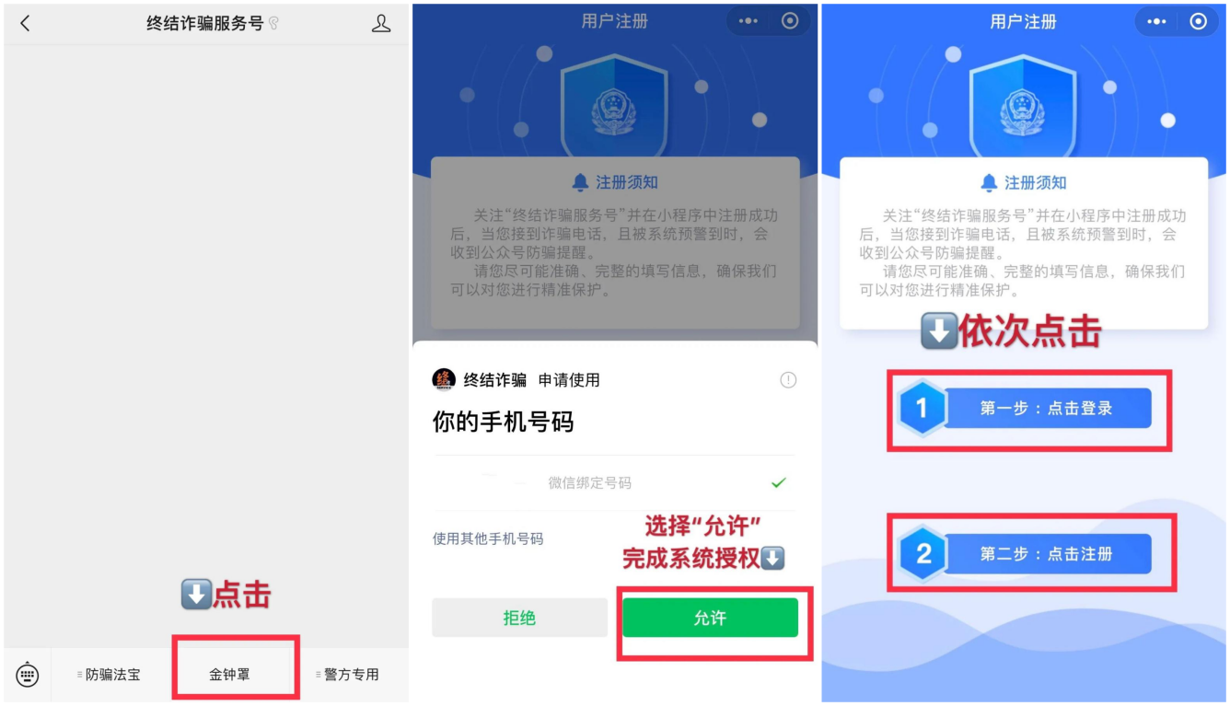

**第三步：**接着选择归属单位，选择用户标签，提交注册，系统提示“注册完成”后即被纳入“金钟罩”反诈系统保护。（警方提醒：推送的是最近的村委、居委，你也可以点选自己实际居住或工作地，这样注册成功后就能受到辖区警方的保护）

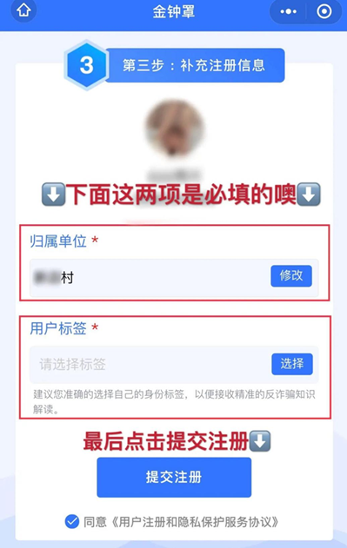

**第四步：**点击“我的家人”可添加家人，添加成功后家人也会被纳入“金钟罩”反诈系统保护。

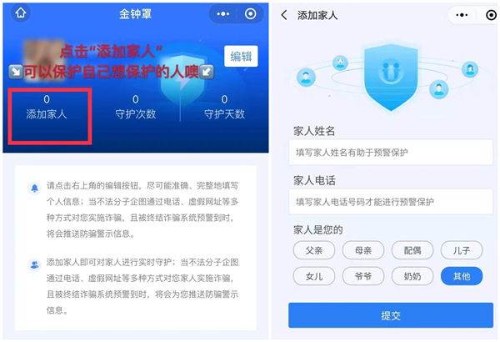

**注意：这一步非常重要——创建“金钟罩”反诈群如果你自己或者你保护的家人有被骗的风险时，系统及时提醒到本人和责任人！**注册个人护身符后，即可创建或加入群组金钟罩。创建群组的方式和拉个微信群一样简单，只要随便起一个名字即可，常见的名字比如“XX家庭反诈骗群”、“XX社区反诈骗群”。而加入群组的方式更为简单，只要扫描群主生成的二维码，或者直接由群主手动录入信息即可。当这个群任何一个成员接收到境外诈骗电话时，群主和该成员会同时收到预警提醒短信。这个功能最重要的意义在于，有时接到诈骗电话的人因极度紧张注意不到预警短信或者不相信警察，而群主一般是其熟悉的人，群主在接到短信后，可以及时当面提醒。

**关于隐私**

你完全不用担心自己的隐私泄露，因为所有的数据存储标准都是参照警方标准，预警信息也是后台自动比对后发出的。之所以以短信的方式提醒，主要是考虑到大部分人接听电话诈骗时手机一直占线。这些短信的费用都由公众号承担，永远向粉丝免费提供。

**今天，我们再次手把手向大家介绍“金钟罩”防诈小程序的注册使用，希望大家提高反诈防诈意识，从此远离诈骗。**